AHS 5. Klasse Projekt

„Religionswissenschaft und erste Gemeinden der Kirche“

römisch-katholische Religion / Schottengymnasium

- Geben Sie drei mögliche etymologische Ableitungen für den Begriff „Religion“ wieder.
- Erläutern Sie anhand biblischer Perikopen und anderer Hinweise auf die Existenz Gottes, inwiefern der Mensch zur Gotteserkenntnis fähig ist.
- Skizzieren Sie anhand Eph 3, was die Erkenntnis Gottes im Menschen bewirken kann.
- Stellen Sie anhand der Erkenntnisse konkreter Wissenschaftler dar, welche weltanschauliche Schlussfolgerungen aus der naturwissenschaftlichen Forschung gezogen werden können
- Nennen Sie Ereignisse aus dem Leben Abrahams, die seine Gottsuche beschreiben.

- Fassen Sie den Inhalt der Pfingstpredigt des Hl. Petrus zusammen.
- Beschreiben Sie Beweggründe des Hl. Paulus, sich zum Christentum zu bekennen.
- Fassen Sie die die Reaktion der antiken heidnischen Welt auf die Botschaft der Kirche zusammen.
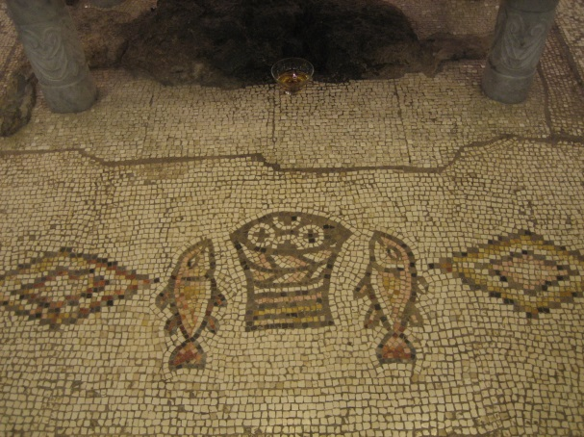
- Zeigen Sie aus der Korrespondenz eines antiken römischen Kaisers, wie die Christen von Heiden wahrgenommen wurden.
- Nennen Sie zwei Beispiele für die Christenverfolgung im Römischen Reich. Beschreiben Sie das Ausmaß und die Gründe für die Verfolgung.
Bild: Mosaik in Tabgha am See Genesaret, 5.Jh.
- Benennen Sie das Ende der Christenverfolgungen im Römischen Reich und Auswirkungen auf das Leben der christlichen Gemeinden.
- Beschreiben Sie anhand einer biblischen Perikope den Gemeinschaftssinn der ersten Christen im Gegensatz zu einer anderen gesellschaftlichen Theorie.
- Skizzieren Sie Beweggründe in der Antike zur Taufe in der Kirche.
- Fassen Sie die Reaktion der Juden auf das Evangelium von Christus zusammen und erwähnen Sie die Position Gamaliels.
- Nennen Sie die ersten Märtyrer und beschreibe Sie ihr geschichtliches Umfeld.
- Zählen Sie drei biblische Begründungen für die Missionstätigkeit der Christen auf.
- Skizzieren Sie den geistlichen Werdegang des Hl. Paulus zum christlichen Missionar.
- Beschreiben Sie, wie der Hl. Petrus zur Heidenmission fand und wie die Aufnahme von Heiden innerkirchlich behandelt wurde.
- Benennen Sie älteste Zeugnisse von Christus und Christen in Architektur und Literatur.
- Beschreiben Sie die Geographie des Hl. Landes in Bezug auf biblische Ereignisse.

